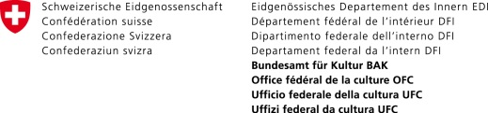

MEDIA-Ersatzmassnahmen
Zertifizierte Abrechnung – Zugang zum Markt

Version: 1.1
Datum: 16.11.2021
---------------------------------------------------------------------------------------------------------------------------

Bestätigung des Revisors

- Wir bestätigen, dass die Ausgaben in Höhe von CHF direkt mit der geförderten Massnahme (Beschrieb der Massnahme) zusammenhängen, in der Buchhaltung erfasst und korrekt abgerechnet wurden.

- Wir bestätigen, dass die Kosten für den Posten 1.1 (Salaries of Personnel and fees for Project Management) inklusive Sozialabgaben höchstens 40% der gesamten Ausgaben der von den aufgeführten geförderten Massnahme ausmachen.

- Wir bestätigen, dass sich die Einkünfte auf insgesamt CHF belaufen und diese Summe den Zahlungen entspricht, die der Förderempfänger/die Förderempfängerin erhalten hat.

- Wir bestätigen, im Register der eidgenössischen Revisionsaufsichtsbehörde (RAB) registriert zu sein.

Name Revisor:
Firma:
RAB-Nr.:

Datum und Ort:
Stempel und Unterschrift:

